**Правила использования**

**средств индивидуальной мобильности (СИМ) «ролики, самокаты, скейтборд»**

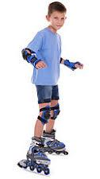

* Надевайте защитную экипировку (шлем, перчатки, наколенники, налокотники), удобную одежду и обувь;
* В темное и сумеречное время суток используйте световозвращающие элементы;
* Проверяйте исправность СИМ перед использованием (отсутствие внешних повреждений);
* 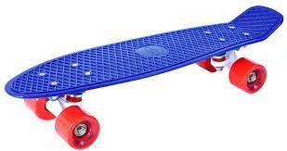Передвигайтесь предсказуемо, не допускайте экстренного торможения и резких поворотов, во избежание столкновения с другими участниками дорожного движения;

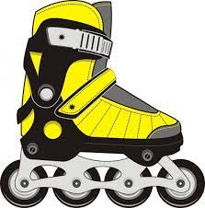

* Используйте СИМ в специально отведенных местах: на тротуарах, пешеходных и велопешеходных дорожках;
* 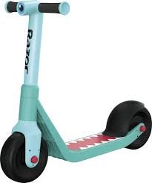Прежде чем переходить на противоположную сторону дороги, остановитесь перед проезжей частью, спешьтесь (если вы не на роликах) возьмите СИМ в руки или ведите его рядом с собой, и переходите дорогу посмотрев налево, направо, убедитесь в безопасности перехода, и переходите проезжую часть постоянно контролируя ситуацию вокруг себя;
* Не пользуйтесь во время движения на СИМ смартфонами и другими гаджетами.

**И самое главное, помните, выезжать на проезжую часть дороги на СИМ категорически ЗАПРЕЩЕНО!!!**

**Информация предоставлена**

**Отделом ГИБДД МО МВД России «Благовещенский».**